
FACULDADE DE CIÊNCIAS E TECNOLOGIA
ENGENHARIA EM TECNOLOGIAS E SISTEMAS DE INFORMAÇÃO
3º Ano laboral
Cadeira: Paradigmas de Programação

TRABALHO SEMESTRAL
Mapeamento AS-IS e TO-BE do Sistema de Objectos Perdidos e Encontrados
Grupo | N.º 4
Tema do Projecto | Sistema Universitário de Gestão e Correspondência de Objectos Perdidos e Encontrados.
Integrantes | Annan Mafuca; Caetano Ruby; Ferson Mula; Frederico Cossa; Jafete Vilanculos; Shelton de Castro
Docente | Eng. Delcinio Chirindza
Data | 10 de Outubro de 2026

Como ler este documento
Parte I (Secções 1 a 5): situação AS-IS. Descreve como a Universidade Joaquim Chissano (UJC) trata hoje os objectos perdidos e encontrados e analisa, com profundidade, os problemas e as condições que impedem o bom funcionamento do processo.
Parte II (Secções 6 a 14): situação TO-BE. Mostra como o processo deverá funcionar com a solução proposta, que problemas resolve e que paradigmas de programação são invocados para o conseguir. Segue o Template Simplificado de Mapeamento TO-BE.

PARTE I — SITUAÇÃO ACTUAL (AS-IS)

1. Contexto do Negócio
Na Universidade Joaquim Chissano (UJC), estudantes, docentes e funcionários perdem e encontram objectos pessoais no campus com frequência: telemóveis, carteiras, documentos de identificação, cartões de estudante, chaves, mochilas, carregadores, calculadoras e material de estudo. Actualmente, não existe um processo formal nem um registo centralizado para tratar estas situações. Quem encontra um objecto entrega-o à secretaria ou à biblioteca, que o guardam, ou deixa-o com um colega; quem perde um objecto procura-o por iniciativa própria, perguntando a colegas, publicando em grupos de WhatsApp ou deslocando-se aos sectores.
O principal problema é que a informação sobre o que foi perdido e o que foi encontrado está dispersa e raramente se cruza. Os sectores não mantêm qualquer registo dos objectos recebidos e a divulgação depende exclusivamente do WhatsApp. A devolução depende, assim, do acaso e do critério pessoal de quem guarda o objecto, sem verificação padronizada, sem prazo e sem acompanhamento. O serviço prestado é, na prática, uma recepção e devolução informal, que funciona enquanto o volume é baixo e as pessoas envolvidas estão presentes e bem-intencionadas.
Como nada é registado, a própria Universidade não sabe quantos objectos passam pelos sectores, de que tipo são, quantos são devolvidos e quantos ficam sem dono. Esta ausência de dados é, em si, um sintoma do problema: o que não é registado não pode ser medido, auditado nem melhorado. O assunto é relevante para a vida académica, porque a perda de um documento, de um telemóvel ou de material de estudo tem custo financeiro, atrasa actividades académicas e pode expor dados pessoais.

1.1 Actores principais
Actor / Papel | O que faz actualmente
Proprietário (estudante, docente ou funcionário) | Dá pela falta do objecto, procura-o junto de colegas, grupos e sectores e, se for localizado, reclama a sua devolução.
Pessoa que encontra o objecto | Encontra o objecto no campus e entrega-o a um sector da universidade ou a outra pessoa.
Responsável da secretaria ou da biblioteca | Recebe e guarda os objectos entregues, atende quem os reclama, avalia se o objecto lhe pertence e efectua a entrega.
Colegas e grupos de WhatsApp (turmas, universidade) | Ajudam a divulgar informalmente que um objecto foi perdido ou encontrado.

1.2 Meios actualmente utilizados
Sistema / Meio | Para que é utilizado
Comunicação verbal e deslocação presencial | Perguntar por objectos perdidos, entregar objectos encontrados e reclamar a devolução nos sectores.
Grupos de WhatsApp de turmas ou da universidade | Divulgar informalmente objectos perdidos ou encontrados.

2. Processos Principais do Negócio (AS-IS)
ID | Processo | Actor principal | O que inicia | Resultado
P01 | Entrega de objecto encontrado | Pessoa que encontra o objecto | Alguém encontra um objecto no campus | Objecto guardado na secretaria ou biblioteca / objecto deixado com outra pessoa sem registo
P02 | Procura de objecto perdido | Proprietário | O proprietário dá pela falta de um objecto | Objecto localizado / procura sem resultado
P03 | Reclamação e devolução de objecto | Responsável da secretaria ou da biblioteca | O proprietário apresenta-se a reclamar um objecto | Objecto devolvido / reclamação recusada

3. Descrição de Cada Processo AS-IS
P01: Entrega de objecto encontrado
Processo | P01: Entrega de objecto encontrado
Objectivo | Fazer chegar o objecto encontrado a um local onde o proprietário o possa recuperar.
Actor principal | Pessoa que encontra o objecto
Evento de início | Uma pessoa encontra um objecto perdido no campus.
Resultado final | Objecto guardado na secretaria ou na biblioteca, sem registo formal, aguardando reclamação.

P02: Procura de objecto perdido
Processo | P02: Procura de objecto perdido
Objectivo | Localizar um objecto perdido no campus.
Actor principal | Proprietário
Evento de início | O proprietário dá pela falta de um objecto.
Resultado final | Objecto localizado (segue para o P03) ou procura sem resultado.

P03: Reclamação e devolução de objecto
Processo | P03: Reclamação e devolução de objecto
Objectivo | Devolver o objecto guardado ao seu proprietário.
Actor principal | Responsável da secretaria ou biblioteca
Evento de início | O proprietário apresenta-se no sector para reclamar um objecto.
Resultado final | Objecto devolvido ou reclamação recusada.

3.1 Sequência actual das actividades
P01: Entrega de objecto encontrado
# | Actor | Actividade actual | Decisão / Resultado
1 | Pessoa que encontra | Encontra o objecto no campus. | Início do processo.
2 | Pessoa que encontra | Decide o que fazer com o objecto. | Entregar à secretaria ou biblioteca, ou deixar com um colega?
3 | Pessoa que encontra | Desloca-se à secretaria ou à biblioteca e entrega o objecto. | Se deixar com um colega, o processo termina sem registo.
4 | Responsável da secretaria ou biblioteca | Recebe o objecto e guarda-o no sector, sem pedir informação sobre onde ou quando foi encontrado. | Objecto guardado, sem registo de entrada.
5 | Pessoa que encontra | Informa no WhatsApp que o objecto foi encontrado. | Divulga ou não divulga (depende da sua iniciativa).
6 | Responsável da secretaria ou biblioteca | Mantém o objecto guardado até alguém o reclamar. | Fim: objecto aguarda reclamação (segue para P03).

P02: Procura de objecto perdido
# | Actor | Actividade actual | Decisão / Resultado
1 | Proprietário | Dá pela falta do objecto. | Início do processo.
2 | Proprietário | Pergunta a colegas e no grupo de WhatsApp se alguém viu o objecto. | Resposta depende de alguém o ter visto e de estar no grupo.
3 | Proprietário | Desloca-se à secretaria ou à biblioteca e pergunta pelo objecto. | Passa a depender do responsável do sector.
4 | Responsável da secretaria ou biblioteca | Procura o objecto entre os que tem guardados, sem registo para consultar. | Objecto encontrado?
5 | Responsável da secretaria ou biblioteca | Se encontrar, mostra o objecto ao proprietário. | Sim: segue para P03. Não: procura sem resultado, sem ficar registo do pedido.

P03: Reclamação e devolução de objecto
# | Actor | Actividade actual | Decisão / Resultado
1 | Proprietário | Apresenta-se no sector, reclama o objecto e descreve-o. | Início do processo.
2 | Responsável da secretaria ou biblioteca | Compara a descrição com o objecto guardado. | A descrição corresponde?
3 | Responsável da secretaria ou biblioteca | Se não corresponder, recusa a reclamação. | Não: reclamação recusada.
4 | Responsável da secretaria ou biblioteca | Se corresponder, entrega o objecto. | Sim: objecto entregue.
5 | Proprietário | Recebe o objecto. | Fim: objecto devolvido, sem registo da entrega.

3.2 Regras de negócio actuais
P01: Entrega de objecto encontrado
ID | Regra actual
R01 | Um objecto encontrado no campus deve ser entregue à secretaria ou à biblioteca para ser guardado.
R02 | Um objecto entregue num sector não tem registo de entrada.
R03 | Um objecto encontrado só é divulgado se quem o encontrou o publicar no WhatsApp.
R04 | O responsável do sector não regista o local nem a data em que o objecto foi encontrado.
R05 | Um objecto guardado não tem prazo de guarda e permanece no sector até ser reclamado.

P02: Procura de objecto perdido
ID | Regra actual
R06 | Um objecto perdido não é registado em nenhum local.
R07 | A procura de um objecto perdido é feita pelo próprio proprietário.
R08 | O sector só confirma se tem um objecto procurando fisicamente entre os que guarda.
R09 | Uma procura sem resultado não fica registada, e o proprietário não é avisado se o objecto aparecer mais tarde.

P03: Reclamação e devolução de objecto
ID | Regra actual
R10 | Um objecto só é entregue a quem o reclama presencialmente no sector onde está guardado.
R11 | A decisão sobre quem é o dono do objecto depende do critério do responsável do sector.
R12 | A entrega de um objecto não fica registada.

4. Diagramas BPMN do Processo AS-IS
P01: Entrega de objecto encontrado
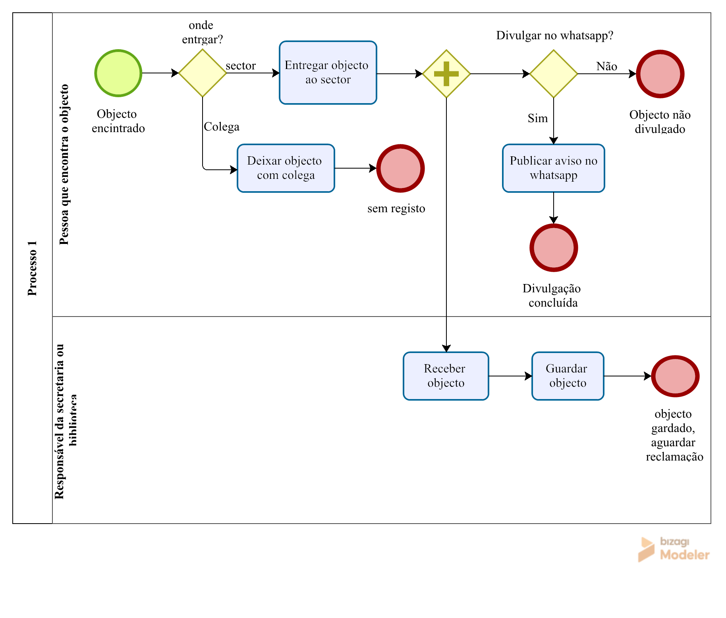
P02: Procura de objecto perdido
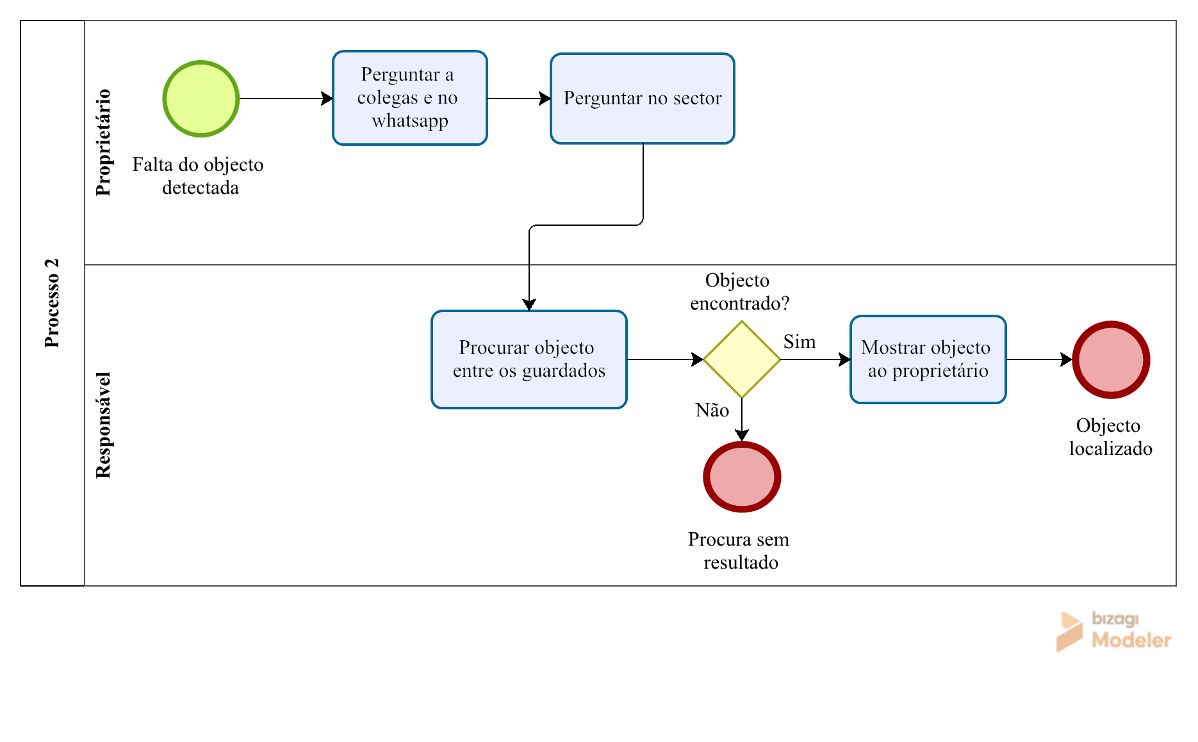
P03: Reclamação e devolução de objecto
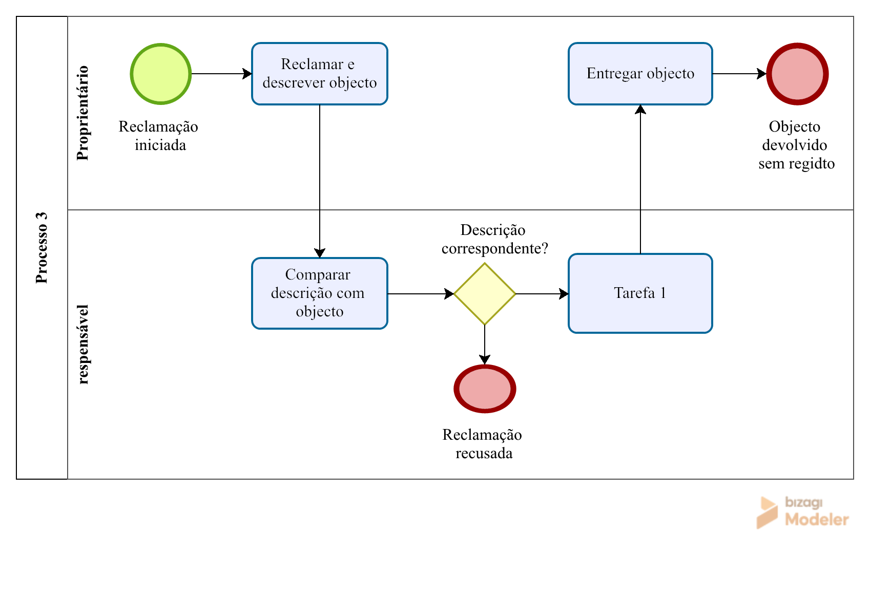

5. Problemas Identificados no Processo Actual
Esta secção consolida o que o grupo observou e discutiu: o problema real do negócio, as condições que impedem o bom funcionamento de um sistema de achados e perdidos, o quadro completo de problemas e as questões computacionais que o projecto tem de resolver. Os problemas PR01 a PR06 constavam do trabalho original; PR07 a PR10 resultam da discussão do grupo; PR11 a PR14 foram acrescentados nesta revisão por serem relevantes para a robustez de qualquer solução.

5.1 O problema real
Um sistema de achados e perdidos só funciona se conseguir, de forma repetível, fazer três coisas: saber o que existe (registar), ligar quem perdeu a quem encontrou (cruzar) e entregar ao dono certo (verificar e devolver). Na UJC, nenhuma das três é garantida. O processo ocorre de forma manual, sem sistema de registo, e depende exclusivamente da boa vontade das pessoas. Desta dependência derivam quatro problemas reais, que estruturam todo o resto da análise:
- Dependência da boa vontade. Não há obrigação, incentivo, horário nem responsável pelo processo de ponta a ponta. Se o achador não tiver tempo, se o funcionário estiver ausente ou se ninguém publicar no grupo, o objecto simplesmente deixa de existir para o proprietário. O resultado varia de pessoa para pessoa e de dia para dia.
- Descrição detalhada do objecto. Sem campos padronizados nem fotografia, a descrição de um objecto é subjectiva e incompleta (“uma mochila preta”). Descrições vagas impedem a correspondência entre o perdido e o encontrado e tornam impossível confirmar que o objecto apresentado é aquele que foi reclamado.
- Dificuldade de verificação da autenticidade do reclamante. A decisão sobre quem é o dono depende do critério do responsável do sector, que compara uma descrição verbal com o objecto à vista. Quem vê o objecto ou a fotografia no WhatsApp pode repetir a descrição e reclamá-lo sem ser o dono. Não há prova de titularidade, nem conferência de identidade, nem registo de quem levantou.
- Disputa pelo mesmo objecto. Quando duas pessoas reclamam o mesmo objecto (ou um objecto semelhante), não existe regra de prioridade, de reserva ou de desempate. A decisão é arbitrária, não fica registada e pode gerar conflito e perda de confiança no serviço.

5.2 Condições que impedem o bom funcionamento do sistema de achados e perdidos
Um sistema de achados e perdidos falha quando uma ou mais das condições abaixo se verificam. As quatro primeiras descrevem o estado actual da UJC; a última (C8) agrupa condições que podem comprometer também a solução proposta e que por isso foram tratadas no desenho do TO-BE (ver Secção 5.4 e Secção 11).
Cond. | Condição de impedimento | Como se manifesta na UJC | Problemas
C1 | Ausência de processo formal e de responsabilização. Ninguém é dono do processo, não há regras, prazos, horários de atendimento nem indicadores. | Cada sector improvisa. Não há prazo de guarda nem destino dos objectos não reclamados. A Universidade não sabe quantos objectos recebe, devolve ou acumula. | PR01, PR04, PR07, PR14
C2 | Ausência de registo e de informação estruturada. O objecto não é descrito segundo atributos padrão, não tem foto, local nem data. | O funcionário guarda o objecto sem pedir dados. Não é possível pesquisar nem comparar com precisão. | PR01, PR03, PR08
C3 | Fragmentação de canais e de pontos de guarda. A informação está espalhada por dois sectores, por pessoas e por grupos de WhatsApp. | O proprietário tem de visitar vários locais e acompanhar vários grupos. Quem não está nos grupos certos não fica a saber. | PR02, PR05, PR06, PR13
C4 | Impossibilidade de cruzar perdas e achados. Só os achados existem (e informalmente); as perdas não são registadas. | A correspondência é feita de cabeça pelo funcionário ou por acaso. Uma procura sem resultado desaparece e não é reavaliada. | PR06
C5 | Falta de mecanismos de confiança: titularidade, identidade e custódia. | Não há prova de que o reclamante é o dono, nem controlo de quem acede aos objectos guardados, nem registo de quem entregou e levantou. | PR09, PR12
C6 | Exposição de informação sensível. Documentos, cartões e telemóveis contêm dados pessoais; fotografias publicadas em grupos revelam os detalhes usados para confirmar a posse. | O achador publica no WhatsApp a foto de um cartão de estudante ou de um telemóvel. O detalhe que serviria de prova torna-se público. | PR11
C7 | Conflito e concorrência pelo mesmo recurso. Vários reclamantes e vários funcionários podem actuar sobre o mesmo objecto ao mesmo tempo, sem regra de exclusão. | Dois reclamantes aparecem no mesmo dia ou em sectores diferentes e o objecto é entregue ao primeiro que convence, ou a quem chegou primeiro. | PR10
C8 | Riscos para o sistema futuro: baixa adopção; dados de má qualidade (descrições vagas, duplicados, registos falsos); indisponibilidade de rede ou energia; atrasos de resposta humana ou de processamento; falta de patrocínio e de manutenção. | Um sistema criado mas pouco usado, desactualizado ou lento reproduz o problema actual com custo adicional. | Ver 5.4 e 11

5.3 Quadro de problemas
ID | Problema / Constrangimento | Impacto | Cond. | Origem
PR01 | Os objectos entregues na secretaria e na biblioteca não têm qualquer registo de entrada. | Não se sabe que objectos existem, nem quando e por quem foram entregues. Não há rastreabilidade. | C1, C2 | Original
PR02 | A divulgação depende só do WhatsApp e da iniciativa de quem encontra o objecto. | Muitos objectos nunca são divulgados e quem não está nos grupos certos não tem como saber que o objecto foi encontrado. | C3 | Original
PR03 | O sector não recolhe o local nem a data em que o objecto foi encontrado. | Falta informação para identificar o proprietário e para confirmar se o objecto reclamado corresponde ao que foi encontrado. | C2 | Original
PR04 | Não existe prazo de guarda nem regra para objectos que ninguém reclama. | Os objectos acumulam-se nos sectores sem destino definido, ocupam espaço e criam risco de extravio. | C1 | Original
PR05 | Os objectos deixados com colegas não passam por nenhum sector nem ficam registados. | Perdem-se de vista e o proprietário não tem onde os procurar. | C3 | Original
PR06 | Não há ligação entre o que é perdido e o que é encontrado: a procura é manual (colegas, grupos e deslocações aos sectores). | O proprietário perde tempo e a recuperação do objecto depende do acaso. Uma procura sem resultado não é reavaliada. | C3, C4 | Original
PR07 | O processo depende da boa vontade das pessoas: não há obrigação, responsável nem horário. | O serviço é imprevisível, não é auditável e deixa de funcionar quando a pessoa que o assegura está ausente. | C1 | Discussão
PR08 | Não existe descrição padronizada do objecto (categoria, cor, marca, sinais particulares, foto). | Descrições vagas impedem pesquisar, comparar e confirmar a identidade do objecto; aumentam falsos positivos e falsos negativos. | C2 | Discussão
PR09 | Dificuldade de verificar a autenticidade do reclamante: não há prova de titularidade nem conferência de identidade. | Risco de entregar o objecto a quem não é o dono; fraude possível quando a descrição é divulgada; responsabilidade difusa. | C5 | Discussão
PR10 | Disputa pelo mesmo objecto: não há regra de prioridade, reserva ou desempate. | Decisão arbitrária, conflitos entre reclamantes e perda de confiança no serviço. | C7 | Discussão
PR11 | Exposição de informação sensível: fotos e dados pessoais (documentos, cartões, telemóveis) circulam em grupos abertos. | Risco de violação de privacidade, de uso indevido dos dados e de inutilização do detalhe que serviria de prova de posse. | C6 | Acrescentado
PR12 | Custódia física sem controlo: não se sabe quem tem acesso aos objectos guardados nem onde estão exactamente. | Risco de extravio, troca ou furto; ninguém é responsabilizado quando um objecto desaparece do sector. | C5 | Acrescentado
PR13 | Dispersão entre secretaria e biblioteca, com horários limitados e sem partilha de informação. | O proprietário tem de visitar os dois sectores e só consegue atendimento em horas restritas. | C3 | Acrescentado
PR14 | Ausência de dados e indicadores (volume, tipos, taxa de devolução, tempo de resposta, zonas críticas). | A Universidade não consegue avaliar o serviço nem agir preventivamente (sinalização, pontos de recolha). | C1 | Acrescentado

5.4 Questões computacionais a resolver
Da discussão do grupo resultaram as questões computacionais abaixo. Cada uma é respondida na Secção 7.3 (decisões de solução) e, no caso dos paradigmas e dos atrasos, na Secção 12.
# | Questão computacional | Condição que a origina | Resposta em
Q1 | Como adicionar um bem ao sistema: por foto ou por descrição narrativa? | C2, PR08 | 7.3, P01 e P02
Q2 | Como disponibilizar o sistema ao público: aplicação móvel, aplicação web ou integração no site oficial da UJC? | C3, C8 | 7.3, 7.2
Q3 | É necessária uma base de dados para armazenar os registos? Se sim, de que forma? | C1, C2, C5 | 7.3, 13
Q4 | Que paradigmas de programação devem ser usados? | Todas | 12
Q5 | Poderá haver atrasos dentro do sistema? Se sim, como resolver? | C8 | 7.3, 12.4

PARTE II — SITUAÇÃO FUTURA (TO-BE)

6. O que é o TO-BE?
Definição
O TO-BE descreve como o processo deverá funcionar depois da introdução da solução proposta. Parte dos problemas identificados no AS-IS (Secção 5) e mostra o funcionamento futuro pretendido.

Nesta fase, o grupo transforma os problemas observados no processo actual em melhorias concretas do negócio, sem entrar em detalhes excessivos de interface, base de dados ou tecnologia. O quadro seguinte resume o que muda em relação ao AS-IS.
Dimensão | AS-IS (hoje) | TO-BE (com a solução)
Registo | Não existe; o objecto é guardado sem informação. | Todo o objecto e toda a perda ficam registados, com código único, foto e atributos padrão.
Divulgação | Só WhatsApp, por iniciativa de quem encontra. | Catálogo público no portal da UJC e notificações automáticas, sem dados sensíveis.
Correspondência | Manual, de cabeça ou por acaso. | Automática: cada novo registo é comparado com as procuras activas e vice-versa.
Verificação do dono | Critério pessoal do funcionário. | Perguntas de verificação, provas, conferência de identidade e decisão registada.
Disputas | Sem regra. | Reserva exclusiva, fila por ordem de chegada e escalonamento ao Gestor.
Prazos e destino | Sem prazo; acumulação. | Prazo de guarda, avisos e destino final aprovado e registado.
Indicadores | Inexistentes. | Relatórios de volume, taxa de devolução e tempo de resposta.

Este documento obedece à regra do template: não redesenha todo o negócio da Universidade, apenas os processos centrais ligados ao problema do projecto.

7. Objectivo e Escopo da Solução
A solução pretende substituir a recepção e devolução informal de objectos por um serviço formal, registado e rastreável, disponibilizado através de um portal da UJC, que faz corresponder automaticamente o que é perdido ao que é encontrado, protege a informação sensível e garante que o objecto só é entregue a quem prova ser o dono.
Serão transformados quatro processos: o registo do objecto encontrado, o registo da perda com correspondência automática, a reclamação com verificação e devolução, e a gestão de prazos e destino final dos objectos não reclamados.
Problema principal a resolver | A informação sobre objectos perdidos e encontrados está dispersa, não é registada e não se cruza, e a devolução depende da boa vontade e do critério pessoal de quem guarda o objecto, sem verificação da identidade do reclamante (PR01 a PR14).
Objectivo da solução | Registar todos os objectos e perdas, cruzá-los automaticamente, verificar a titularidade antes de devolver, evitar disputas e dar destino aos objectos não reclamados, com rastreabilidade completa.
Processos incluídos | P01 Registo de objecto encontrado; P02 Registo de objecto perdido e correspondência; P03 Reclamação, verificação e devolução; P04 Gestão de prazos e destino final.
Fora do escopo | Aplicação móvel nativa (evolução futura); pagamentos ou recompensas; integração com sistemas académicos além da autenticação; investigação de furtos; gestão de objectos fora do campus; reconhecimento automático de imagem.

7.1 Actores no processo futuro
Actor / Papel | O que fará no TO-BE | Interacção com o sistema
Achador (qualquer membro da comunidade UJC) | Regista o objecto encontrado, entrega-o no sector com o código e acompanha o estado. | Formulário de registo; recebe código e notificações.
Proprietário / Reclamante | Regista a perda, consulta candidatos, reclama com provas e levanta o objecto. | Registo de perda; catálogo; formulário de reclamação; notificações.
Funcionário do sector (secretaria ou biblioteca) | Confere e etiqueta o objecto, indica a localização física, revê reclamações, confere identidade e entrega. | Painel do sector: fila de recepção, de reclamações e de entregas.
Gestor do serviço (Direcção / responsável designado) | Decide disputas e recursos, aprova o destino final, consulta indicadores. | Painel de gestão; relatórios; aprovações.
Sistema (actor automatizado) | Valida dados, gera códigos, calcula correspondências, aplica regras, reserva objectos, notifica e controla prazos. | Executa as actividades marcadas com ⚙ nos diagramas.

7.2 Sistemas / componentes envolvidos
Sistema / Componente | Função no processo | Observação
Portal web da UJC (interface responsiva) | Registo de achados e perdas, catálogo público, reclamação, painéis do sector e de gestão. | Funciona no telemóvel sem instalação; integrado no site oficial.
Autenticação institucional | Identifica achadores, proprietários e funcionários. | Reutiliza contas institucionais (e-mail ou número de estudante) se existirem.
Servidor de aplicação (regras de negócio) | Aplica as regras RN01 a RN20, estados do objecto e controlo de acessos. | Núcleo da solução; expõe serviços ao portal.
Motor de correspondência | Compara perdas e achados e calcula pontuação. | Corre em segundo plano, sem bloquear o utilizador.
Serviço de eventos e notificações | Distribui eventos (OBJECTO_REGISTADO, CORRESPONDENCIA_DETECTADA, ...) e envia avisos. | Canais: portal e e-mail; WhatsApp apenas como ligação opcional.
Base de dados e armazenamento de imagens | Guarda registos, movimentos de custódia e auditoria; guarda fotos. | Cópias de segurança periódicas; fotos fora da base, com referência.
Agendador de tarefas | Verifica diariamente prazos e expirações. | Dispara os eventos PRAZO_A_EXPIRAR e PRAZO_EXPIRADO.

7.3 Decisões de solução (resposta às questões computacionais)
Questão | Decisão | Justificação
Q1. Foto ou descrição narrativa? | Ambas, de forma complementar e estruturada. Foto obrigatória no registo do achado (excepto documentos, em que a foto não mostra dados pessoais) e atributos padrão (categoria, cor, marca, local, data/hora). Um campo “detalhe oculto” nunca é publicado e serve para verificar a posse. | A foto permite confirmação visual, mas não se pesquisa; a descrição narrativa livre é subjectiva. Atributos estruturados permitem pesquisar e pontuar correspondências; o detalhe oculto resolve PR09 e PR11.
Q2. App móvel, aplicação web ou site da UJC? | Aplicação web responsiva integrada no portal oficial da UJC, usável no telemóvel como atalho. App nativa fica como evolução futura. | Não exige instalação, serve todos os telemóveis e computadores, tem uma só base de código e é viável no âmbito do trabalho. Reforça a confiança institucional face ao WhatsApp.
Q3. Base de dados? | Sim, base de dados relacional com tabelas para utilizador, objecto, procura, categoria, local, sector, reclamação, movimento de custódia e evento. Fotos guardadas como ficheiros, com o caminho na base. | Os dados são relacionais e a integridade importa: transacções e restrições de unicidade impedem duas reservas simultâneas do mesmo objecto (PR10); o histórico de movimentos dá rastreabilidade (PR01, PR12).
Q4. Paradigmas? | Orientado a Objectos (modelo), Orientado a Eventos (reacções), Funcional (pesquisa e pontuação), Lógico (regras de correspondência e verificação), Concorrente (disputas e processamento) e Distribuído (arquitectura cliente-servidor). | Cada paradigma responde a um problema concreto (Secção 12).
Q5. Atrasos? | Sim, podem ocorrer (humanos e técnicos). Mitigam-se com processamento assíncrono, prazos de resposta, lembretes e escalonamento, e controlo de concorrência. | Ver Secção 12.4.

8. Processos Principais TO-BE
ID | Processo TO-BE | Actor principal | O que inicia | Resultado
P01 | Registo de objecto encontrado | Achador | Achador encontra um objecto e abre o registo | Objecto DISPONÍVEL, com código e anúncio, ou registo corrigido/cancelado
P02 | Registo de objecto perdido e correspondência automática | Proprietário | Proprietário dá pela falta do objecto e regista a perda | Candidatos notificados ou procura mantida em vigilância
P03 | Reclamação, verificação e devolução | Reclamante | Reclamante reconhece um candidato e submete reclamação | Objecto DEVOLVIDO com registo, ou reclamação recusada
P04 | Gestão de prazos e destino final | Sistema (agendador) | Verificação diária de prazos | Objectos não reclamados com destino final aprovado e registado

9. Descrição de Cada Processo TO-BE

9.1 P01 — Registo de objecto encontrado
Processo | P01 — Registo de objecto encontrado
Objectivo | Garantir que todo o objecto encontrado fica registado, identificado e guardado com custódia controlada antes de ser divulgado.
Actor principal | Achador
Evento de início | Uma pessoa encontra um objecto no campus e abre o registo no portal.
Resultado final | Objecto DISPONÍVEL, com código único, local físico e anúncio público sem dados sensíveis; ou registo corrigido/cancelado.

Sequência das actividades TO-BE (P01)
# | Actor / Sistema | Actividade TO-BE | Decisão / Resultado
1 | Achador | Encontra o objecto no campus. | Início.
2 | Achador | Autentica-se e preenche o registo: categoria, descrição, local, data/hora, foto e, se existir, um detalhe identificador que não será publicado. | Utilizador identificado.
3 | Sistema | Valida campos obrigatórios, verifica duplicados evidentes e classifica a sensibilidade (documento, cartão, telemóvel, objecto de valor). | Dados válidos? Não: pede correcção.
4 | Sistema | Gera código único (ex.: OBJ-2026-0001) e cria o pré-registo (estado PRÉ-REGISTADO). | Código enviado ao achador.
5 | Achador | Entrega o objecto no sector indicado, apresentando o código. | Prazo de 48 h para entrega.
6 | Funcionário do sector | Confere o objecto com o registo, etiqueta-o com o código e indica a localização física. | Conforme? Não: corrige o registo ou recusa.
7 | Sistema | Confirma a entrada (estado DISPONÍVEL), regista o movimento de custódia, publica o anúncio sem dados sensíveis e emite OBJECTO_REGISTADO. | Fim: objecto visível e disponível para correspondência (P02).

Regras de negócio (P01)
ID | Regra | Como será garantida
RN01 | Todo o objecto encontrado deve ser registado no sistema antes ou no acto da entrega no sector. Objecto sem registo não é aceite. | O funcionário só confirma a entrada com um código válido; o sector não recebe objectos fora do sistema.
RN02 | O registo exige categoria, descrição, local, data/hora e foto (excepto documentos). | Campos obrigatórios validados pelo sistema; o registo não avança sem eles.
RN03 | Cada objecto tem código único, etiqueta física e localização de armazenamento. | Geração automática do código; campo de localização obrigatório na confirmação de entrada.
RN04 | Detalhes identificadores nunca são publicados; só o funcionário os vê. | Separação de campos públicos e reservados; o catálogo público só lê campos públicos.
RN05 | Pré-registo sem entrega em 48 h é cancelado automaticamente e o achador é notificado. | Temporizador do sistema; evento PRE_REGISTO_EXPIRADO.
RN06 | Documentos, cartões e telemóveis seguem tratamento sensível: sem foto nem dados pessoais públicos; o titular é notificado se for identificável. | Classificação automática por categoria; regra que oculta campos e dispara notificação directa.

9.2 P02 — Registo de objecto perdido e correspondência automática
Processo | P02 — Registo de objecto perdido e correspondência automática
Objectivo | Registar a perda e fazer com que o sistema procure, e continue a procurar, objectos compatíveis, sem depender de deslocações nem de grupos.
Actor principal | Proprietário
Evento de início | O proprietário dá pela falta de um objecto e regista a perda no portal.
Resultado final | Candidatos prováveis notificados (segue para P03) ou procura mantida em vigilância.

Sequência das actividades TO-BE (P02)
# | Actor / Sistema | Actividade TO-BE | Decisão / Resultado
1 | Proprietário | Dá pela falta do objecto. | Início.
2 | Proprietário | Autentica-se e preenche: categoria, descrição, local provável, período, foto (se tiver), detalhe oculto e contacto preferido. | Pedido submetido.
3 | Sistema | Valida e guarda o pedido de procura (estado ACTIVA, 60 dias) e emite PROCURA_REGISTADA. | Procura registada.
4 | Sistema (motor) | Compara com todos os objectos DISPONÍVEIS: categoria obrigatória e pontuação ponderada por cor, marca, local, data e texto. | Pontuação ≥ limiar?
5 | Sistema / Notificações | Sim: notifica o proprietário com os candidatos (sem dados sensíveis). Não: mantém a procura em vigilância, reavaliada a cada OBJECTO_REGISTADO. | Correspondência provável ou vigilância.
6 | Proprietário | Consulta os candidatos e compara com a foto e a descrição pública. | Reconhece o objecto? Sim: segue para P03. Não: a procura continua.

Regras de negócio (P02)
ID | Regra | Como será garantida
RN07 | A perda é registada por utilizador autenticado e a procura vale 60 dias, renovável. Aviso 7 dias antes de expirar. | Autenticação obrigatória; agendador de prazos.
RN08 | O sistema só sugere correspondências; nunca entrega nem confirma a posse automaticamente. | Estado CANDIDATO distinto de DEVOLVIDO; a devolução só ocorre em P03.
RN09 | O proprietário é notificado em até 5 minutos após a detecção de uma correspondência provável. | Evento CORRESPONDENCIA_DETECTADA consumido pelo serviço de notificações; processamento assíncrono.
RN10 | Uma procura sem resultado permanece activa e é reavaliada a cada novo objecto registado. | Subscrição da procura ao evento OBJECTO_REGISTADO.

9.3 P03 — Reclamação, verificação e devolução
Processo | P03 — Reclamação, verificação e devolução
Objectivo | Devolver o objecto apenas ao dono verdadeiro, com prova documentada, sem disputas arbitrárias e com registo completo da entrega.
Actor principal | Reclamante
Evento de início | O reclamante reconhece um objecto candidato e submete a reclamação.
Resultado final | Objecto DEVOLVIDO com registo de quem entregou, quem recebeu e que documento foi conferido; ou reclamação recusada e notificada.

Sequência das actividades TO-BE (P03)
# | Actor / Sistema | Actividade TO-BE | Decisão / Resultado
1 | Reclamante | Selecciona o objecto candidato e inicia a reclamação. | Início.
2 | Reclamante | Responde às perguntas de verificação (detalhe oculto, conteúdo, sinais) e anexa provas (foto anterior, factura, captura de ecrã). | Reclamação submetida.
3 | Sistema | Verifica se já existe reclamação em verificação para o objecto. | Sim: coloca na fila (ordem de chegada) e notifica. Não: segue.
4 | Sistema | Reserva o objecto (exclusão mútua) e calcula a pontuação de verificação. | Suficiente? Não: pede prova adicional em 48 h.
5 | Funcionário do sector | Revê o dossier e confere o documento de identificação associado à conta. | Aprovada / Recusada / Disputa.
6 | Gestor | Em caso de disputa ou recurso, decide com base nas provas e regista o motivo; a decisão volta ao funcionário. | Decisão aplicada.
7 | Sistema | Regista a aprovação, mantém a reserva e agenda o levantamento (5 dias úteis). | Reclamante notificado.
8 | Reclamante | Comparece no sector com documento de identificação e código de levantamento. | —
9 | Funcionário / Sistema | Confere a identidade, entrega o objecto e recolhe a confirmação. O sistema regista a entrega, fecha a procura associada e emite OBJECTO_DEVOLVIDO. | Fim: objecto DEVOLVIDO.

Regras de negócio (P03)
ID | Regra | Como será garantida
RN11 | A devolução só ocorre após verificação documentada: respostas ao desafio e conferência da identidade do reclamante. | Fluxo obrigatório; o botão “confirmar entrega” só fica activo depois da aprovação.
RN12 | Cada objecto só pode ter uma reclamação em verificação de cada vez; as restantes ficam em fila por ordem de chegada. | Reserva com exclusão mútua (transacção/bloqueio) na base de dados; fila FIFO.
RN13 | O reclamante tem 48 h para completar a verificação e 5 dias úteis para levantar o objecto; depois, a reserva é libertada. | Temporizadores do sistema; evento RESERVA_EXPIRADA liberta o objecto e avança a fila.
RN14 | Se duas reclamações tiverem provas equivalentes, a decisão é do Gestor, com motivo registado. | Regra de escalonamento no sistema; campo de motivo obrigatório.
RN15 | Toda a entrega gera registo: quem entregou, quem recebeu, quando e que documento foi conferido. | Movimento de custódia gravado na mesma transacção que muda o estado.
RN16 | Nenhuma mudança de estado ocorre sem registo de auditoria (quem, quando, o quê). | Registo automático em cada alteração de estado.

9.4 P04 — Gestão de prazos e destino final
Processo | P04 — Gestão de prazos e destino final
Objectivo | Evitar a acumulação de objectos e garantir que os não reclamados têm um destino definido, aprovado e registado.
Actor principal | Sistema (agendador)
Evento de início | Execução diária do agendador de prazos.
Resultado final | Objectos não reclamados com destino final aprovado e executado; espaço libertado; indicadores actualizados.

Sequência das actividades TO-BE (P04)
# | Actor / Sistema | Actividade TO-BE | Decisão / Resultado
1 | Sistema (agendador) | Executa diariamente e lista os objectos DISPONÍVEIS com o respectivo prazo de guarda. | Início.
2 | Sistema | Verifica se o prazo termina em 15 dias ou menos. | Sim: notifica achador, proprietário provável e funcionário. Não: sem acções.
3 | Sistema | Verifica se o prazo expirou sem reclamação. | Sim: marca NÃO_RECLAMADO e propõe destino conforme o tipo. Não: aguarda.
4 | Gestor | Aprova o destino final (doação, reciclagem, destruição segura ou entrega à entidade emissora) e regista a decisão. | Destino aprovado.
5 | Funcionário do sector | Executa o destino aprovado e regista a saída. | Saída registada.
6 | Sistema | Liberta o espaço, actualiza o estado e os indicadores. | Fim.

Regras de negócio (P04)
ID | Regra | Como será garantida
RN17 | Prazo de guarda de 90 dias; 30 dias para documentos de identificação (valores a aprovar pela Direcção). | Parâmetros configuráveis; cálculo automático da data limite.
RN18 | O achador, o proprietário provável e o funcionário são avisados 15 dias antes do fim do prazo. | Evento PRAZO_A_EXPIRAR gerado pelo agendador.
RN19 | O destino final só pode ser executado com aprovação registada do Gestor. | Estado DESTINO_APROVADO obrigatório antes de DESTINO_CUMPRIDO.
RN20 | O Gestor recebe mensalmente indicadores: volume, tipos, taxa de devolução, tempo médio de resposta e zonas críticas. | Relatório gerado a partir dos movimentos registados.

10. Diagramas BPMN dos Processos TO-BE
Os diagramas seguem BPMN (lanes, eventos, actividades e gateways) e destacam, a verde com o símbolo ⚙, as actividades em que o sistema passa a intervir. As melhorias face ao AS-IS são o registo obrigatório, a correspondência automática, a verificação documentada, a reserva exclusiva e a gestão de prazos. Actividades nomeadas com verbo + objecto.
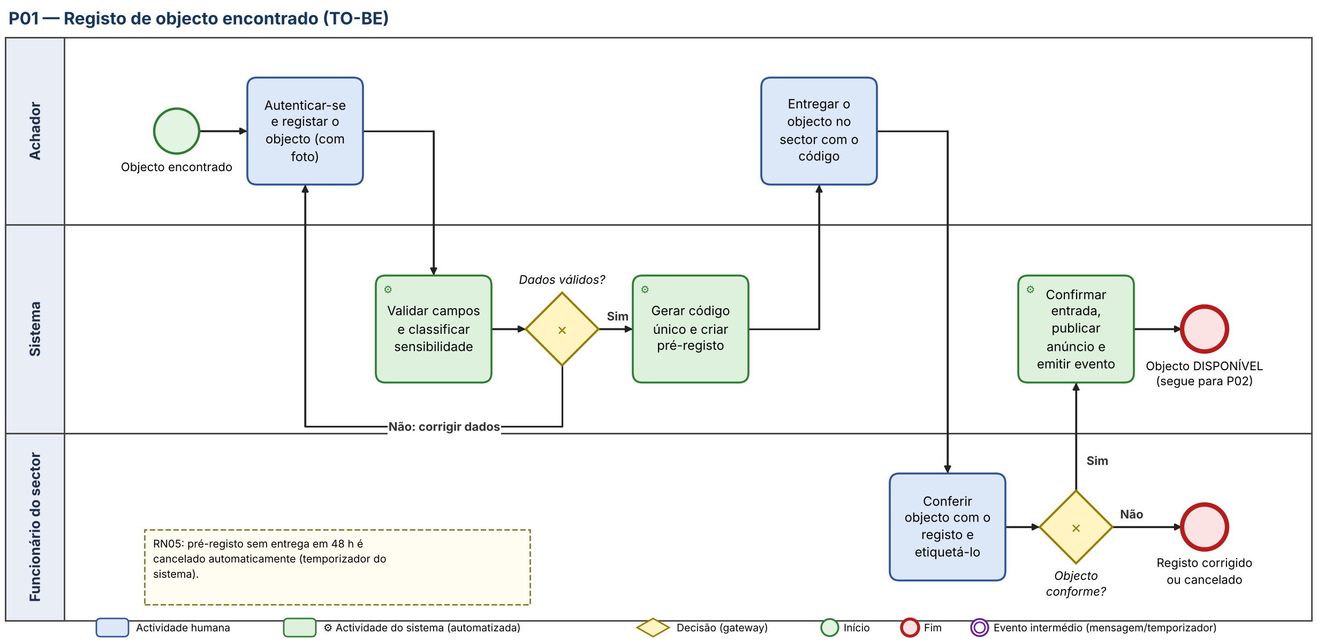

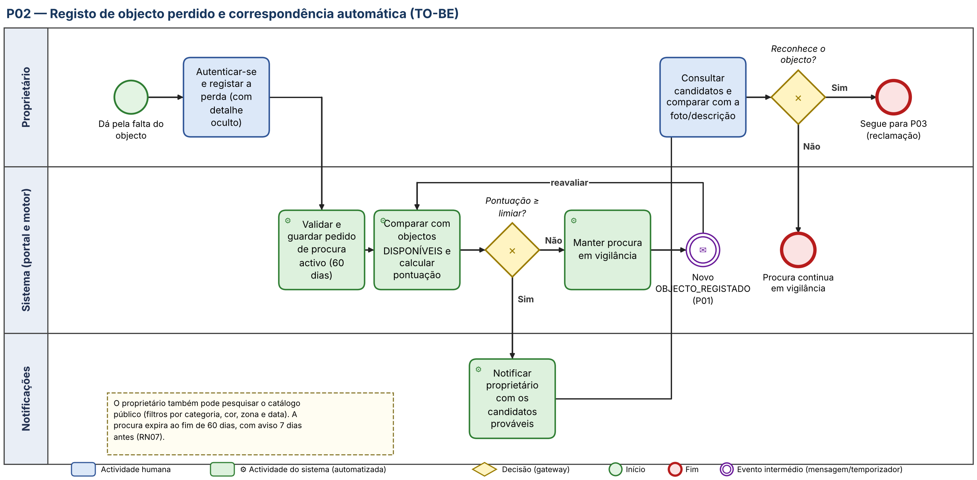

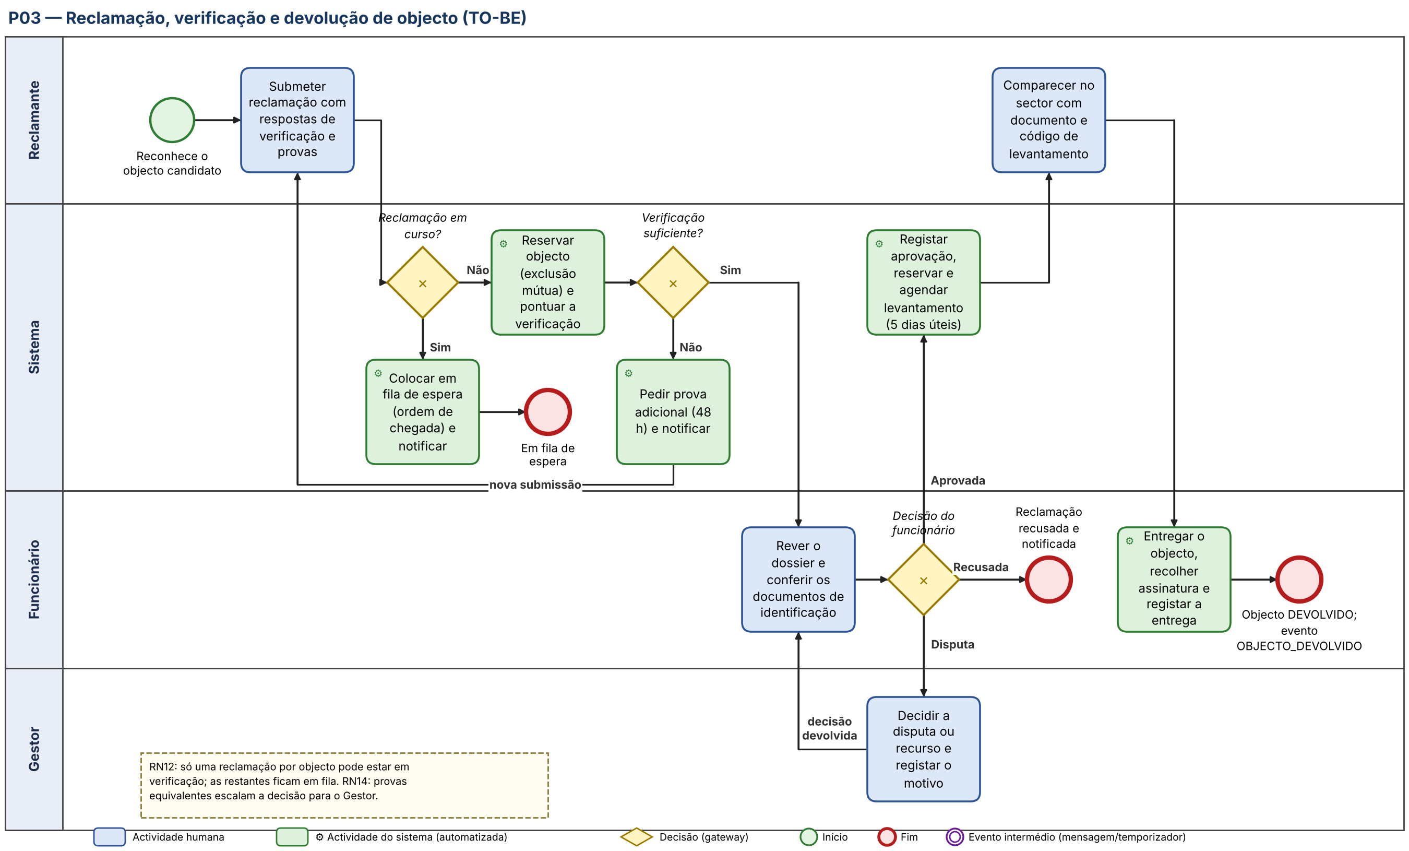

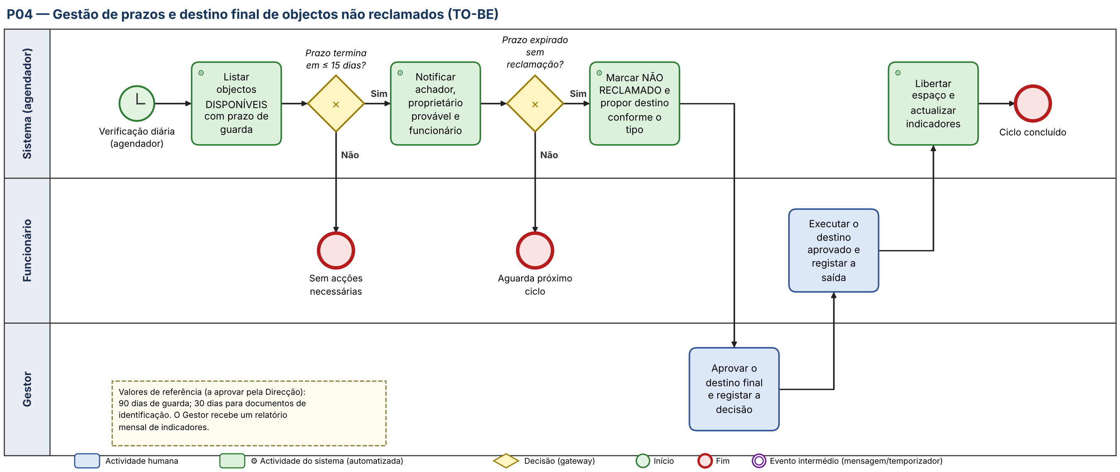

11. Melhorias de AS-IS para o TO-BE
O quadro mostra, para cada problema do AS-IS, a solução proposta, o impacto esperado e o paradigma que a torna possível.
ID | Problema (AS-IS) | Solução no TO-BE | Impacto | Paradigma
M01 | PR01 Sem registo de entrada | Registo obrigatório com código único e etiqueta (RN01, RN03); movimentos de custódia. | Rastreabilidade total do objecto. | Orientado a Objectos
M02 | PR02 Divulgação só por WhatsApp | Catálogo público no portal e notificações automáticas (RN09). | Todos os objectos divulgados, a todos, sem depender de iniciativa. | Orientado a Eventos
M03 | PR03 Sem local nem data | Local e data/hora obrigatórios no registo (RN02). | Informação suficiente para identificar e confirmar. | Orientado a Objectos
M04 | PR04 Sem prazo de guarda | Prazo, avisos e destino final aprovado (P04; RN17 a RN19). | Fim da acumulação; espaço libertado. | Orientado a Eventos
M05 | PR05 Objectos deixados com colegas | Qualquer pessoa regista em minutos no portal; sem registo o objecto não é aceite (RN01). | Nenhum objecto fica fora do sistema. | Distribuído
M06 | PR06 Perdas e achados não se cruzam | Motor de correspondência com pontuação e vigilância contínua (RN08, RN10). | Recuperação rápida; menos deslocações. | Funcional + Lógico
M07 | PR07 Dependência da boa vontade | Processo formal com responsáveis, passos obrigatórios e prazos de resposta. | Serviço previsível e auditável. | Orientado a Objectos + Eventos
M08 | PR08 Descrição não padronizada | Atributos padrão, foto e detalhe oculto (Q1; RN02, RN04). | Pesquisa e comparação fiáveis. | Orientado a Objectos + Funcional
M09 | PR09 Autenticidade do reclamante | Perguntas de verificação, provas e conferência de identidade (RN11). | Menos fraude; decisão fundamentada. | Lógico
M10 | PR10 Disputa pelo mesmo objecto | Reserva exclusiva, fila FIFO e escalonamento ao Gestor (RN12, RN14). | Decisão justa, transparente e registada. | Concorrente
M11 | PR11 Informação sensível exposta | Tratamento sensível, campos públicos e reservados, sem foto de documentos (RN04, RN06). | Privacidade protegida; detalhe de prova preservado. | Orientado a Objectos + Lógico
M12 | PR12 Custódia sem controlo | Localização física obrigatória, acessos por perfil e auditoria (RN03, RN16). | Responsabilização e menos extravios. | Orientado a Objectos + Distribuído
M13 | PR13 Dispersão entre sectores | Um único catálogo para secretaria e biblioteca, com consulta remota. | Proprietário não precisa de visitar vários locais. | Distribuído
M14 | PR14 Sem indicadores | Relatórios mensais a partir dos registos (RN20). | Gestão baseada em dados. | Funcional

12. Aplicação dos Paradigmas de Programação
Princípio
Os paradigmas são justificados pelos problemas que a solução precisa resolver. Não basta indicar o nome do paradigma.

12.1 Situações observadas e paradigma potencial
Situação observada | Paradigma potencial | Porquê?
Vários utilizadores podem disputar o mesmo recurso. | Concorrente | Dois reclamantes tentam reservar o mesmo objecto ao mesmo tempo; o motor de correspondência corre em paralelo.
Componentes precisam comunicar em máquinas/processos diferentes. | Distribuído | O portal (cliente) envia pedidos ao servidor pela rede; o serviço de notificações é um componente separado.
Uma ocorrência desencadeia várias reacções. | Orientado a Eventos | OBJECTO_REGISTADO desencadeia correspondência, notificação e actualização do catálogo.
Há pesquisas e transformações de dados. | Funcional | filter/map/reduce sobre colecções de objectos e procuras para pontuar, ordenar e calcular indicadores.
Existem regras e inferência. | Lógico | Factos e regras (mesma categoria, cor compatível, local próximo, datas compatíveis) permitem concluir “correspondência provável” ou “verificação suficiente”.
Existem entidades, comportamentos e relações. | Orientado a Objectos | Objecto, Utilizador, Procura, Reclamação, Sector e Movimento, com estados e comportamentos próprios.

12.2 Aplicação ao projecto do grupo
Problema observado | Paradigma escolhido | Como será aplicado | Como será demonstrado
PR01, PR03, PR05, PR08, PR11, PR12: objectos sem registo, sem atributos e sem custódia. | Orientado a Objectos (principal) | Classes Objecto (com estados PRÉ-REGISTADO, DISPONÍVEL, RESERVADO, DEVOLVIDO, NÃO_RECLAMADO), Procura, Reclamação, Utilizador (Estudante, Docente, Funcionário por herança), Sector e Movimento. Polimorfismo no tratamento por categoria: Documento oculta dados; Electrónico exige detalhe oculto. Encapsulamento das transições de estado. | Diagrama de classes e execução do registo de um objecto, com mudança de estado e histórico de movimentos.
PR02, PR04, PR07: divulgação, prazos e reacções dependem da iniciativa humana. | Orientado a Eventos | Barramento de eventos (publicação/subscrição). Eventos: OBJECTO_REGISTADO, PROCURA_REGISTADA, CORRESPONDENCIA_DETECTADA, RECLAMACAO_SUBMETIDA, RESERVA_EXPIRADA, OBJECTO_DEVOLVIDO, PRAZO_A_EXPIRAR, PRAZO_EXPIRADO. Produtores e consumidores desacoplados. | Registar um objecto e mostrar, em log, as reacções em cadeia: correspondência e notificação.
PR06, PR14: pesquisa, pontuação e indicadores sobre muitos registos. | Funcional | Função pura pontuar(procura, objecto) com pesos configuráveis; pipeline filter (categoria) → map (pontuação) → filter (limiar) → sort. Indicadores com reduce/agrupamentos sobre dados imutáveis. | Teste unitário com conjuntos de dados fixos e resultados previsíveis; listagem dos 3 melhores candidatos.
PR03, PR09, PR11: decidir correspondência e suficiência da prova depende do critério pessoal. | Lógico | Base de factos (atributos dos objectos e das procuras) e regras (correspondência provável, verificação suficiente, tratamento sensível). A regra pode ser expressa em Prolog ou num motor de regras. | Consultas como ?- correspondencia(procura1, X). com resposta e justificação.
PR10: duas reclamações simultâneas sobre o mesmo objecto. | Concorrente | Reserva com exclusão mútua (bloqueio ou transacção com controlo de versão); fila FIFO de reclamações; pool de threads para correspondência em segundo plano. | Duas threads reclamam o mesmo objecto no mesmo instante: só uma obtém a reserva e a outra entra na fila.
PR02, PR13: acesso a partir de vários dispositivos e sectores; notificações independentes. | Distribuído (complementar) | Arquitectura cliente-servidor: portal → servidor de aplicação → base de dados; serviço de notificações como processo separado comunicando por mensagens. | Cliente envia pedido de registo a um servidor em execução separada e recebe a resposta e a notificação.

Exemplo ilustrativo de regra lógica (paradigma Lógico)
correspondencia(P, O) :-
categoria(P, C), categoria(O, C),
cor_compativel(P, O),
local_proximo(P, O),
data_compativel(P, O).

verificacao_suficiente(R) :-
reclamacao_de(R, P, O), acerta_detalhe_oculto(R, O),
identidade_conferida(R).

12.3 Eventos do sistema (paradigma Orientado a Eventos)
Evento | Produtor | Consumidores | Reacção
OBJECTO_REGISTADO | P01 (sistema) | Motor de correspondência; catálogo; notificações | Compara com as procuras activas; publica o anúncio.
PROCURA_REGISTADA | P02 (sistema) | Motor de correspondência | Compara com os objectos DISPONÍVEIS.
CORRESPONDENCIA_DETECTADA | Motor de correspondência | Serviço de notificações | Avisa o proprietário com os candidatos.
RECLAMACAO_SUBMETIDA | P03 (sistema) | Serviço de reservas; painel do funcionário | Reserva o objecto ou coloca em fila; abre o dossier.
RESERVA_EXPIRADA | Agendador | Serviço de reservas | Liberta o objecto e avança a fila.
OBJECTO_DEVOLVIDO | P03 (sistema) | Procuras; indicadores; notificações | Fecha a procura associada; actualiza indicadores.
PRAZO_A_EXPIRAR / PRAZO_EXPIRADO | Agendador (P04) | Notificações; painel do Gestor | Avisa e propõe destino final.

12.4 Gestão de atrasos (Q5)
Os atrasos que o sistema pode sofrer são de dois tipos: humanos (alguém não regista, não responde ou não confere a tempo) e técnicos (processamento lento, rede instável, pedidos simultâneos). A tabela mostra a resposta a cada um.
Atraso possível | Causa | Mitigação | Paradigma
Achador não entrega o objecto após o pré-registo | Falta de tempo ou esquecimento | Cancelamento em 48 h com aviso (RN05). | Orientado a Eventos
Funcionário demora a conferir ou a responder | Sobrecarga ou ausência | Prazo de resposta, lembretes e alerta ao Gestor. | Orientado a Eventos
Correspondência lenta com muitos registos | Comparação de todos contra todos | Filtro por categoria primeiro; processamento assíncrono em segundo plano; resposta imediata ao utilizador. | Funcional + Concorrente
Pedidos simultâneos sobre o mesmo objecto | Vários reclamantes ao mesmo tempo | Exclusão mútua e fila FIFO, evitando esperas indefinidas (RN12, RN13). | Concorrente
Rede ou servidor indisponível | Instabilidade de ligação no campus | Guardar rascunho no dispositivo e reenviar; notificações com tentativa repetida. | Distribuído

13. Preparação para a Implementação
Depois de fechar o TO-BE, identificam-se apenas os elementos mínimos necessários para iniciar o desenvolvimento.
Entidades / classes principais | Utilizador (Estudante, Docente, Funcionário), Objecto, Procura, Categoria, Local, Sector, Reclamação, Correspondência, Movimento, Evento, Notificação.
Serviços principais | RegistoService, CorrespondenciaService, ReclamacaoService, NotificacaoService, PrazoService, RelatorioService.
Pacotes iniciais | app / model / service / events / rules (e repository apenas quando houver base de dados).
Primeiro fluxo a implementar | Registar objecto encontrado (P01), registar objecto perdido (P02) e detectar correspondência com notificação: registar → OBJECTO_REGISTADO → comparar → CORRESPONDENCIA_DETECTADA.
Primeiro paradigma a demonstrar | Orientado a Objectos (modelo do domínio e estados), seguido de Orientado a Eventos (reacção em cadeia do primeiro fluxo).

Incrementos propostos
Incremento | Conteúdo | Paradigma demonstrado
1 | Modelo do domínio e registo de objectos e perdas (P01, P02). | Orientado a Objectos
2 | Eventos e correspondência com notificação. | Orientado a Eventos + Funcional
3 | Regras de verificação e reclamação (P03). | Lógico
4 | Reservas simultâneas e fila. | Concorrente
5 | Separação cliente-servidor e prazos (P04). | Distribuído

14. Checklist de Entrega
Situação AS-IS
☑ O negócio actual foi descrito de forma simples e compreensível.
☑ Os actores principais foram identificados.
☑ Os processos principais foram listados e cada um tem início, sequência e resultado.
☑ As principais regras de negócio foram identificadas.
☑ Os diagramas BPMN AS-IS correspondem aos processos descritos.
☑ Os problemas e as condições de impedimento foram identificados e justificados.
Situação TO-BE (template)
☑ O TO-BE parte dos problemas identificados no AS-IS.
☑ O objectivo e o escopo da solução estão claros.
☑ Os actores e responsabilidades futuras estão identificados.
☑ Os processos principais TO-BE foram descritos.
☑ Cada processo tem início, sequência, decisões e resultado.
☑ As regras de negócio relevantes foram actualizadas.
☑ O BPMN representa o processo futuro.
☑ As melhorias em relação ao AS-IS estão claras.
☑ Os paradigmas foram justificados por problemas concretos.
☑ O grupo sabe qual será o primeiro incremento de implementação.

Entrega mínima esperada
Documento claro e coerente, que mostra como o negócio deverá funcionar com a solução e cria uma ponte directa para a implementação.

